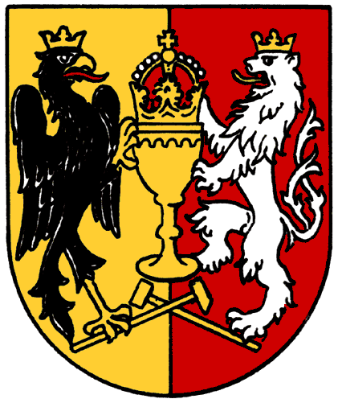
MĚSTO KUTNÁ HORA

Havlíčkovo náměstí 552/1, 284 01 Kutná Hora,IČ:00236195,DIČ: CZ00236195

odbor správy majetku

tel.: 327 710 170, 327 710 111*, fax: 327 710 106

e-mail: majetek@kutnahora.cz, www.mu.kutnahora.cz

Objednávka

Objednavatel | Město Kutná Hora | Dodavatel | K Koberce Hit
 | Havlíčkovo náměstí 552/1 |  | xxxxxxxxxxxxxxxxxxx
 | 284 01 Kutná Hora |  | Přítoky 81
 |  |  | 284 01 Kutná Hora
Plátce DPH: | ANO | Plátce DPH: | ANO
Vyřizuje: | Ing. Ota Morawski | IČ: | 61157082
Tel.: | 327 710 198, 606 089 529 | DIČ: | 7009052050
E-mail: | morawski@mu.kutnahora.cz | Tel.: | xxxxxxxxxxxxxxxxxxx
Datum: | 5.10.2016 | E-mail: xxxxxxxxxxxxxxxxxxx
Vypracovala: Markéta Holubová, DiS.

Objednáváme u Vás:

Výměnu PVC ve 2 pokojích v objektu ubytovny Sparta Kutná Hora, Sportovců 59, Kutná Hora dle cenové nabídky ze dne 30.8.2016.

Cenu za objednávku limitujeme částkou…………..………27.750,- Kč + DPH v režimu Rch

Termín provedení prací do: 14.10.2016
Vystavení dokladu do 7 dnů po dokončení prací
Splatnost vystavené faktury 14 dnů od doručení
KÓD CZ-CPA 41-43: ANO

Bc. Jitka Gregorová
za odbor správy majetku

Objednatel prohlašuje, že předmět objednávky byl proveden v objektu, který je plně používán k ekonomické činnosti
a ve smyslu informace GFŘ a MFČR ze dne 9. 11. 2011 bude pro výše uvedenou dodávku aplikován režim přenesené daňové povinnosti podle § 92a zákona o DPH. Dodavatel je povinen vystavit za podmínek uvedených v zákoně doklad
s náležitostmi dle § 92a odst. 2 zákona o DPH

Bude hrazeno z položky: 3412-5171-2956-00000

